Apuntes Unidad 4

Intervalos de confianza



**INTERVALOS DE CONFIANZA**

Recordemos que cuando la media poblacional $μ$ es desconocida no se puede determinar de forma precisa, peso si es posible estimarla a través de un intervalo $[a, b]$ que contiene a $μ$ con cierta probabilidad. Para determinar un intervalo de confianza para la media de la población $μ$ hacemos dos supuestos:

* La distribución de la población sigue una distribución aproximadamente normal.
* El valor de la desviación estándar de la población $σ$ es conocido.

Por ejemplo, fijando la probabilidad de encontrar a $μ$ en un 95%, tenemos que el intervalo de confianza viene dado por:



Donde $\bar{X}$ corresponde a la media muestral, $σ$ a la desviación estándar poblacional y $n$ al tamaño de la muestra. Ahora bien, es importante recalcar que el intervalo obtenido es aleatorio, pues se genera a partir de la media muestral $\bar{X}$. El promedio muestral observado, denotado por $\bar{x}$, corresponde a una realización de la variable aleatoria $\bar{X}$. Manteniendo el nivel de confianza en 95% y reemplazando $\bar{X}$ por el promedio muestral observado $\bar{x}$, el intervalo fijo resultante se conoce como intervalo de confianza del 95% para $μ$. Este intervalo puede expresarse como:

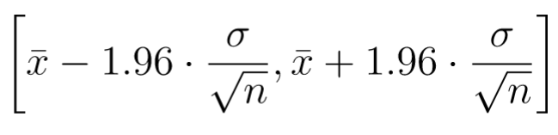

Finalmente, un intervalo de confianza de $(1-α)⋅100\%$ para una media poblacional $μ$, se puede expresar de la siguiente manera:

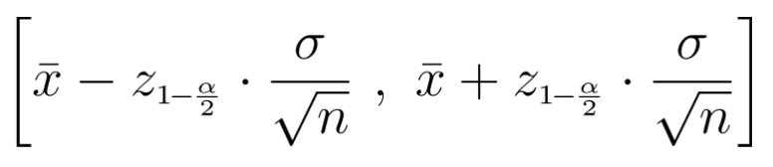

donde $\bar{x}$ corresponde al promedio muestral observado, al tamaño de la muestra extraída desde la población, $σ$ a la desviación estándar de la población y $z_{1-\frac{α}{2}}$ es el valor de $z$ asociado a un nivel de confianza $(1-α)⋅100\%$.

**AMPLITUD DE UN INTERVALO DE CONFIANZA**

La amplitud de un intervalo de confianza corresponde a la diferencia entre el extremo superior y el extremo inferior del intervalo, como se muestra a continuación:

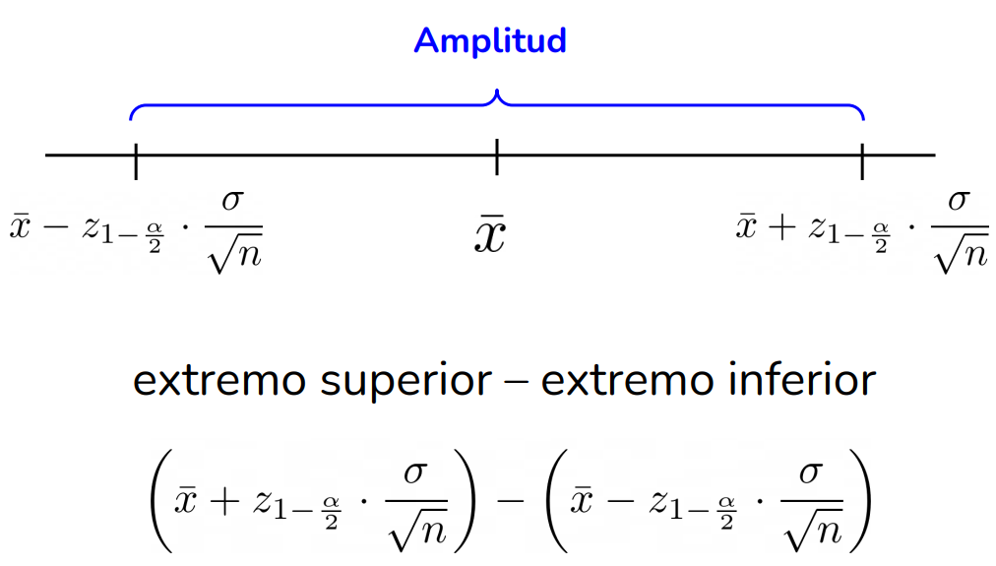

Considerando una población de interés con media $μ$ desconocida, desviación estándar $σ$ conocida y suponiendo que seleccionamos una muestra aleatoria de tamaño $n$ de esa población y calculamos el promedio muestral $\bar{X}$, un intervalo que permite estimar $μ$ con nivel de confianza $(1-α)⋅100\%$ es:

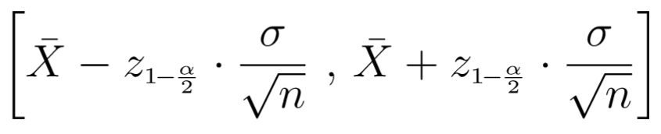

La amplitud de este intervalo de confianza es igual a:

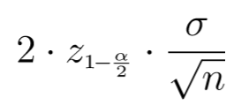

Notemos que cuando los valores de $σ$ y $n$ permanecen constantes, esta amplitud solo cambia al modificar el valor del percentil $z_{1-\frac{α}{2}}$. Este percentil representa el valor de la variable aleatoria $Z$ que acumula un área bajo la curva normal estándar igual a $(1-\frac{α}{2})$, como se muestra en la siguiente figura:

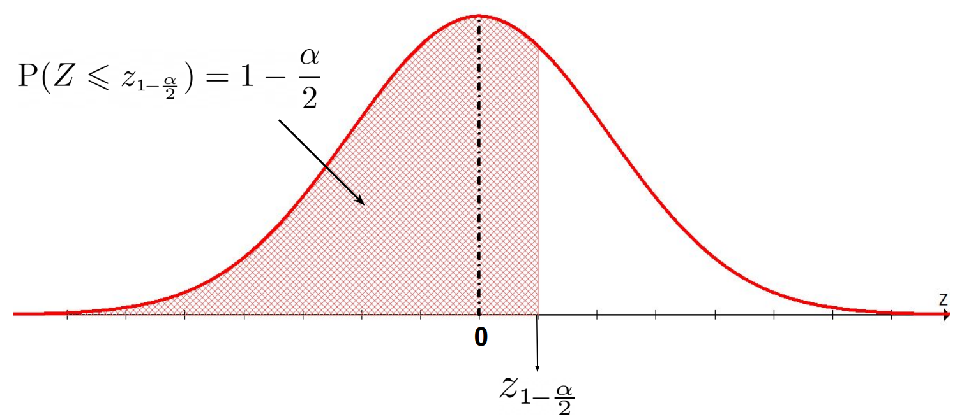

Si cambiamos el nivel de confianza $(1-α)⋅100\%$, también cambiará el valor de $(1-\frac{α}{2})$, ya que ambos están relacionados por medio de $α$, y por tanto también se modificará el valor del percentil $z_{1-\frac{α}{2}}$.

De hecho, cuando aumenta el nivel de confianza $(1-α)⋅100\%$, el valor del percentil $z_{1-\frac{α}{2}}$ también aumenta, ya que el área en rojo debe ser mayor. Los siguientes gráficos ilustran esto:

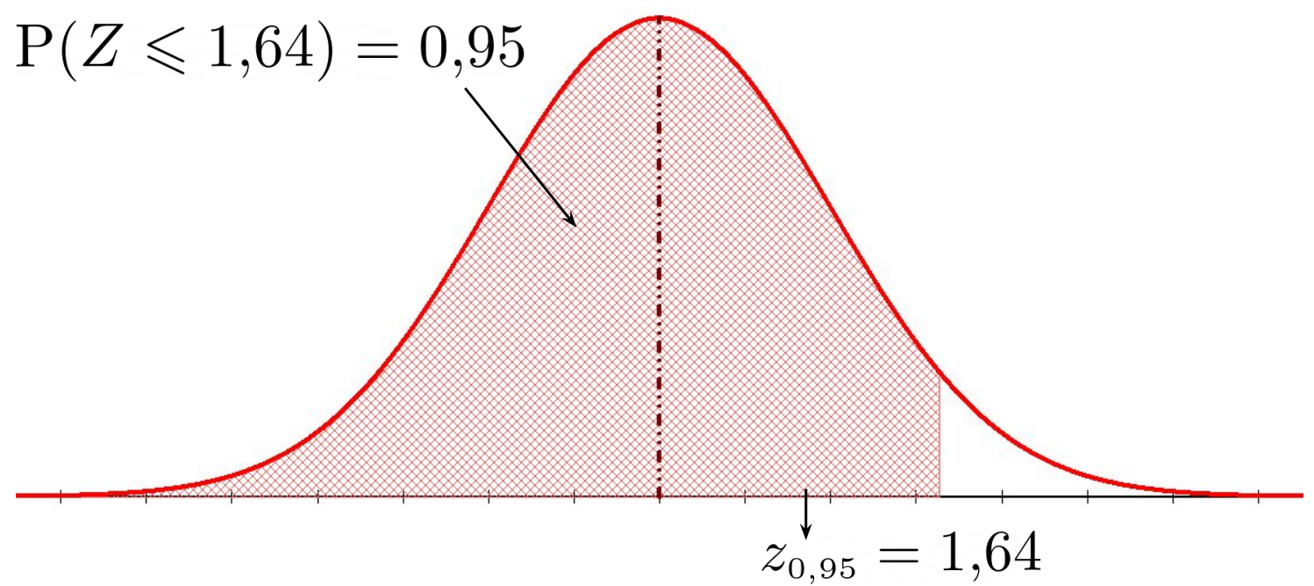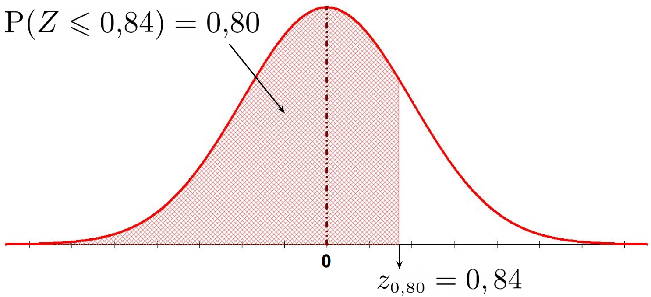

Como la desviación estándar $σ$ no cambia (es un parámetro de la población) y dado que la amplitud no depende del promedio muestral $\bar{X}$, al fijar el nivel de confianza $(1-α)⋅100\%$, la amplitud del intervalo de confianza es inversamente proporcional a $\sqrt{n}$. Esto se traduce en que, si $n$ crece, la amplitud disminuye.

**INTERPRETACIÓN DEL INTERVALO DE CONFIANZA**

Consideremos una población donde se ha observado la variable de interés $X$ y se busca estimar la media $μ$ de esta variable. Para ello, podemos seleccionar una muestra de tamaño $n$ de dicha población, calcular el promedio de dicha muestra $\bar{x}$, y utilizar este para construir un intervalo con nivel de confianza $(1-α)⋅100\%$.

Imagina que repetimos este proceso varias veces, manteniendo el mismo tamaño de la muestra y nivel de confianza, de tal forma que generemos muchos posibles intervalos. El nivel de confianza significa que **se espera que aproximadamente un $(1-α)⋅100\%$** .  **de todos los intervalos contengan el verdadero valor de la media $μ$ de la población**.

Lo anterior se ilustra en el siguiente gráfico que representa 100 intervalos de muestras de tamaño $n=80$ y con nivel de confianza del 95% cada uno:



Como se puede observar, de los 100 intervalos de confianza, 94 de ellos contienen la media $μ$. Si consideramos muchos más intervalos de confianza, construidos a partir de muestras de un tamaño razonable, deberíamos esperar que alrededor del 95% de ellos contenga a la media poblacional.

**ERROR DE ESTIMACIÓN**

Esta expresión, utilizada para evaluar cuándo el valor de la media de la población $μ$ pertenecía o no al intervalo de confianza, calculado a partir de una muestra aleatoria, se conoce como **error de estimación**, y se define como:

Notemos que el error de estimación corresponde a la mitad de la amplitud del intervalo de confianza.  
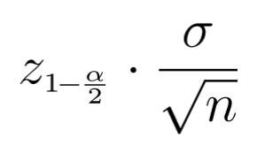

**SÍNTESIS**

* Imaginemos que queremos encontrar un intervalo $[a, b]$ que contenga el valor real de $μ$ con una probabilidad del 95%. Esta probabilidad se suele denominar nivel de confianza, y puede ser distinta a 95%. Al intervalo que queremos encontrar lo denominamos intervalo de confianza.  
    
  Para determinar un intervalo de confianza para la media de la población $μ$ hacemos dos supuestos:
* La distribución de la población sigue una distribución aproximadamente normal.
* El valor de la desviación estándar $σ$ de la población es conocido.
* Considerando la distribución del promedio muestral $\bar{X}$, un intervalo con un 95% de confianza nos indica que la probabilidad de que el verdadero valor del parámetro $μ$ se encuentre contenido dentro del intervalo es igual a 0.95.
* Para estimar los valores de $a$ y $b$, se debe estandarizar la variable $\bar{X}$. Este desarrollo nos permite obtener un intervalo $[a, b]$ al 95% de confianza, es decir, la probabilidad de que el siguiente intervalo contenga al verdadero valor de $μ$ es del 95%.



* Es importante aclarar que el intervalo obtenido es aleatorio, pues se genera a partir de la media muestral. El promedio muestral observado, denotado por $\bar{x}$ corresponde a una realización de la variable aleatoria $\bar{X}$. Si reemplazamos $\bar{X}$ por el promedio muestral observado $\bar{x}$, el intervalo fijo resultante se llama **intervalo de confianza de 95% para $μ$** . Este intervalo puede expresarse como:  
    
  
* Cuando estimamos intervalos de confianza, es usual querer estimarlos para distintos niveles de confianza. Por convención, el nivel de confianza se denota por $(1-α)⋅100\%$, y expresa la probabilidad de que el intervalo determinado contenga al valor real del parámetro estimado.  
    
  Un intervalo de confianza de $(1-α)⋅100\%$ para una media poblacional $μ$, se puede expresar de la siguiente manera:



donde $\bar{x}$ corresponde al promedio muestral observado, al tamaño de la muestra extraída desde la población, $σ$ a la desviación estándar de la población y $z_{1-\frac{α}{2}}$ es el valor de $z$ asociado a un nivel de confianza $(1-α)⋅100\%$.



Considere el siguiente intervalo de confianza de $(1-α)⋅100\%$ para una media poblacional $μ$, con $σ$ conocido:



* La amplitud de este intervalo de confianza es igual a:



* Si aumentamos el nivel de confianza, manteniendo todos los demás términos constantes, la amplitud del intervalo de confianza (IC) aumenta. Esto se ilustra en la siguiente tabla:

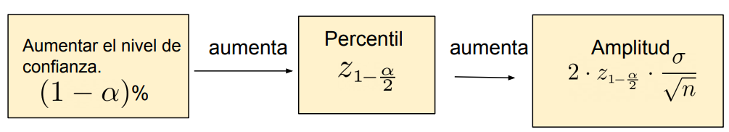

* Si aumentamos el tamaño de la muestra, manteniendo todos los demás términos constantes, la amplitud del intervalo de confianza (IC) disminuye.   
    
  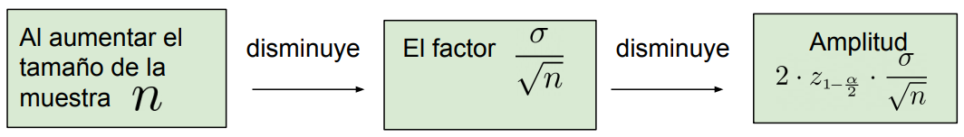
* Considera una población donde se ha observado la variable de interés $X$ con media $μ$ desconocida. Si seleccionamos un gran número de muestras de tamaño $n$ de esta población y a cada uno le calculamos su intervalo con un nivel de confianza $(1-α)⋅100\%$, entonces:
* El nivel de confianza significa que se espera que aproximadamente un $(1-α)⋅100\%$ de todos los intervalos de confianza contenga el verdadero valor de la media $μ$ de la población.
* Un valor pertenecerá a un intervalo de confianza si es que se mantiene a una distancia máxima $z_{1-\frac{α}{2}}⋅\frac{σ}{\sqrt{n}}$ alrededor del promedio muestral. Esta distancia se denomina error de estimación.